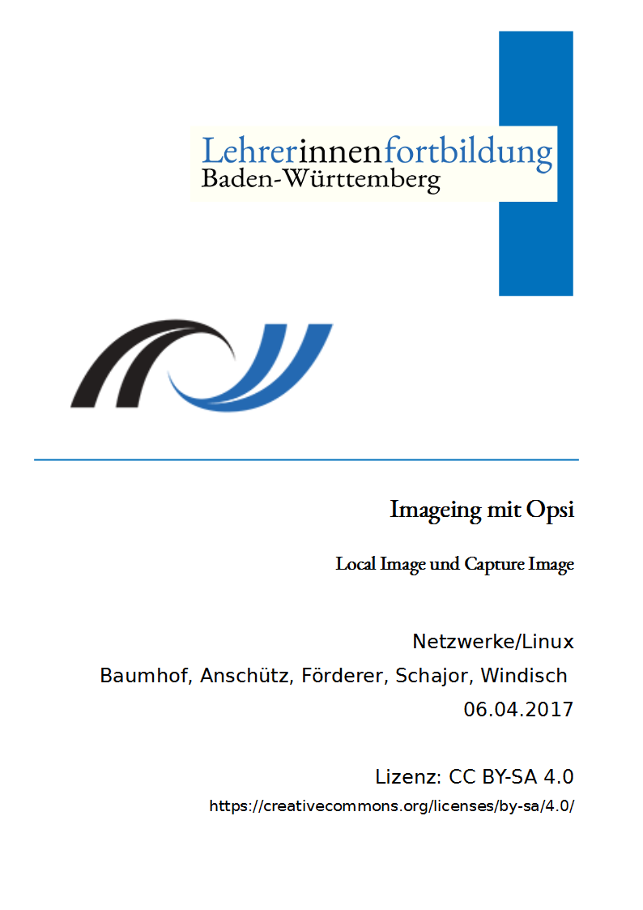
Inhaltsverzeichnis
1.Lokale Rechnerbezogene Images mit OPSI erstellen 3
1.1.Opsi-local-image-backup 3
2.Übungen zu opsi-local-image 4
2.1.Übung 1: Lokales Image erstellen 4
2.2.Übung 2: Lokales Image als Netzwerkberater zurückspielen 5
2.3.Übung 3: „zurücksetzen“ eines Clients durch einen Lehrer 5
3.Capture-Images 6
3.1.Einführung 6
4.Übungen 6
4.1.Installation eines Programms auf dem Musterclient 6
4.2.Konfiguration und Erstellung eines opsi-capture-Images 7
4.2.1.Konfiguration von opsi-local-image-sysprep 7
4.2.2.Konfiguration von opsi-local-image-capture 7
4.2.3.Durchführen des Capturings 7
4.3.Wiederherstellung eines capture-Images auf einem anderen Client 8
4.3.1.Konfiguration der Wiederherstellung 8
4.3.2.Durchführen der Wiederherstellung 8

Lokale Rechnerbezogene Images mit OPSI erstellen

Opsi-local-image-backup
Für die schnelle Wiederherstellung eines Clients ist ein lokales Image nötig. Technisch wird das so realisiert: OPSI schreibt per rsync den Inhalt der ersten Partition in die zweite Partition in ein File.
Danach kann selbst ein Lehrer in der Schulkonsole den Rechner „zurücksetzen“: Wenn der Rechner das nächste mal bootet, wird er per rsync in den definierten Zustand zurückgesetzt. VORSICHT: Das funktioniert nur solange der Netzwerkberater nicht das letzte lokale Image mittels opsi-local-image-delimage gelöscht hat! Das bekommt nämlich opsi-local-image-restore, welches die Schulkonsole beim Zurücksetzen verwendet, nicht mit. Der Netzwerkberater muss also nach dem löschen eines lokalen Images den Namen des lokalen Images in der opsi-local-image-restore anpassen. Fazit: Ein Lehrer kann nur das lokale Image zurücksetzen, das der Administrator in opsi-local-image-restore gesetzt hat. Eine Auswahl verschiedener Images ist also durch einen Lehrer nicht möglich.

Fortgang local-image-backup:
- In OPSI wählt der NB das Netbootprodukt opsi-local-image-backup aus.
VORSICHT: Er MUSS einen Namen für das Image vergeben (imagefile).
- Den Client (oder die Gruppe), von dem ein Backup erstellt werden soll booten.
Es bootet OPSI und erstellt ein rsync in die Datei imagefile auf der zweiten Partition.
Danach kann der Client wieder normal verwendet werden
Fortgang local-image-restore (für den NB):
- In OPSI wählt der NB unter Netbootprodukte opsi-local-image-restore. Er muss aber den Namen des Images angeben (Imagefile)
- Den Client booten: Er bootet in OPSI, welches den Inhalt des Imagefiles zurück auf die Partition synct. Danach passt es die ACLs der NTFS Patition an.
- Danach bootet der Client neu und führt das Paket windomain aus: es nimmt den Client aus der Domäne heraus, bootet ihn neu, nimmt ihn wieder in die Domäne auf und bootet noch ein mal neu: dann ist der Client wieder Einsatzfähig
Fortgang „Computer zurücksetzen“:
Der Lehrer ist an einem Rechner angemeldet und will einen anderen PC zurücksetzen.
- Er meldet sich in der Schulkonsole an und geht auf: Computerraum. Dort macht er einen Haken an die gewünschten Clients und wählt unter „mehr“ zurücksetzen aus.
- Die ausgewählten Clients werden beim nächsten Boot mit opsi-local-image-restore behandelt und danach 3 mal neugestartet.
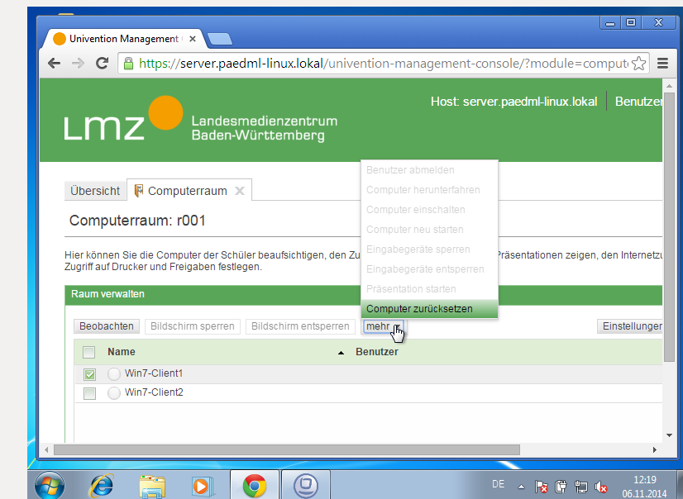

Übungen zu opsi-local-image

Übung 1: Lokales Image erstellen
Laufende Maschinen: Firewall, Server, OPSI, AdminVM
Zu behandelnde Maschine: es wird von Client 1 ein Image erstellt

- Melden Sie sich an der AdminVM als Administrator an, und öffnen Sie opsi aus dem Startmenü. Login: ADMINVM\Administrator
- Wählen Sie in OPSI den Client 1 und setzen Sie dort unter „Netbootprodukte“ das Produkt opsi-local-image-backup auf setup. Vergeben Sie einen Imagenamen (Imagefile). Danach den roten Haken oben links klicken!
- Starten Sie den Client 1 und schauen Sie zu, wie OPSI startet und das rsync Image erstellt.
- Danach bootet der Rechner wieder.

Übung 2: Lokales Image als Netzwerkberater zurückspielen
Laufende Maschinen: Firewall, Server, OPSI, AdminVM
Zu behandelnde Maschine: auf Client 1 ein Image zurückgespielt
- Öffnen Sie den OPSI configurator auf der AdminVM: Benutzer: Administrator
- Wählen Sie Client 1 aus und setzen Sie in OPSI unter „Netbootprodukte“ das Produkt opsi-local-image-restor auf setup.
- Booten Sie Client 1 und beobachten Sie, wie das Image zurück gespielt wird.
- Da bei opsi-local-image-restor das Produkt windomain als „angehängtes“ Paket angegeben ist, wird dieses nach dem Boot des Clients installiert. Dies ist notwendig, damit der Client wieder in der Domäne ist. Dafür wird 2 mal neu gebootet.
- Versuchen Sie sich an Client 1 als Benutzer zell¹ an zu melden

Übung 3: „zurücksetzen“ eines Clients durch einen Lehrer
Laufende Maschinen: Firewall, Server, OPSI, AdminVM
Zu behandelnde Maschine: es wird Client 1 zurückgesetzt
- Melden Sie sich als Lehrer (z.B. zell) an, und öffnen Sie im Chrome Browser die Schulkonsole. https://server.paedml-linux.lokal
- Melden Sie sich dort als Lehrer (z.B. zell) an. Kurz nach dem Einloggen werden Sie ggf. gefragt, welchen Raum Sie auswählen wollen. Wählen Sie Raum r001.
- In r001 setzen Sie einen Haken vor Client 1 und wählen im Menü „mehr“ den Unterpunkt „Computer zurücksetzen“.
- Starten Sie Client 1 und beobachten Sie, wie er bootet und sein Image zurückspielt.

VORSICHT:
- Sie können mehrere Images, auch mit verschiedenen Namen anlegen. Beachten Sie: Die „Images“ sind 1:1 Abzüge der Dateien auf der ersten Partition. Sind dort 22 GB gespeichert, ist das Image 22 GB groß. Ein zweites Image mit einem anderen Namen ist wieder 22 GB groß: Der Platz wird schnell weniger!
- Wenn der NB ein lokales Image mittels opsi-local-image-delimage löscht, so bekommt das Produkt opsi-local-image-restore dies nicht mit! Der nächste Restore-Vorgang durch den NB oder einen Lehrer wird fehl schlagen. Der NB muss nach dem Löschen des Images im Produkt opsi-local-image-restore den Namen des übrigen lokalen Images eintragen.

Capture-Images

Einführung
In folgenden Situationen ist der Einsatz von capture-Images denkbar/sinnvoll:
- Vorhalten einer speziellen Konfiguration, die nur in bestimmten Situationen/Szenarien benötigt wird; z.B. Image für alle Lehrerrechner.
- Es soll Software verteilt werden, für die es kein Opsi-Paket gibt.
- Es müssen Treiber integriert werden, die nicht in Opsi integriert werden können, da sie nur als .exe - Datei vorliegen.
Beim opsi-local-image-capture wird eine neue Windows Installationsumgebung geschafften, die die jeweiligen Programme und Konfigurationen enthält. Beim Wiederherstellen/Verteilen des Capture-Images wird also eine angepasste Neuinstallation durchgeführt. Es handelt sich demnach nicht wirklich um Imaging im eigentlichen Sinne.
Die folgenden Übungen beziehen sich auf das Administratorenhanbuch Kapitel10.
Eventuell müssen die opsi-capture Produkte, wie in Kapitel 10.1 beschrieben noch in Opsi eingebunden werden.

Übungen
Ziel dieser Übung ist es, ein Programm, für das kein Opsi-Paket existiert, auf einem Musterclient zu installieren ein capture-image zu erzeugen und dieses auf einem zweiten Client wieder herzustellen.
Zu Beginn sind in der Schulungsumgebung folgende Maschinen zu Starten:
Firewall, Server, Opsi-Server, AdminVM, Client1

Installation eines Programms auf dem Musterclient
- Melden Sie sich am Client1 als Netzwerkberater an:
- Benutzername: Netzwerkberater¹
- Öffnen Sie den Chrome – Browser,laden Sie ein Programm herunter, welches nicht in Opsi vorhanden ist, z.B. Ldap-Browser in 64 Bit!
- Installieren Sie das Programm auf dem Musterclient.

Konfiguration und Erstellung eines opsi-capture-Images

Konfiguration von opsi-local-image-sysprep
- Melden Sie sich an der AdminVM als Administrator an:
Benutzername: ADMINVM\Administrator¹
- Öffnen Sie aus dem Programmmenü von Windows das Programm opsi-configed
- Melden Sie sich als Administrator an: Benutzername: Administrator
- Wählen Sie den Rechner win7-client1.paedml-linux.lokal aus. Navigieren Sie zum Reiter Produktkonfiguration und dort zum Produkt opsi-local-image-sysprep und stellen Sie bei Angefordert auf Setup.
Prüfen Sie, dass die Optionen bei "Konfiguration für Client" wie im Handbuch in 10.2.1 gesetzt sind.
- Bestätigen Sie die Eingabe in Opsi durch Drücken des roten Hakens...dieser muss danach grün sein.

Konfiguration von opsi-local-image-capture
- Wechseln Sie in Opsi zu den Netbootprodukten zum Paket opsi-local-image-capture.
- Als nächstes muss die Konfiguration unter "Konfiguration für Client" bearbeitet werden. Erklärungen der einzelnen Optionen finden sich im Handbuch unter 10.2.2. Wesentliche Einstellungen in dieser Übung:
    - image_description: Standartinstallation mit Ladp-Browser
    - imagename: win7-x64-capture-ldap
    - target_product: opsi-local-image-win7-x64-capture
Alle weiteren Optionen können so belassen werden, wie sie sind.
- Bestätigen Sie die Eingabe in Opsi durch Drücken des roten Hakens...dieser muss danach grün sein.

Durchführen des Captureings
- Starten Sie Client1 neu und beobachten Sie die folgenden Prozesse:
    - Netboot von Opsi --> local_image_backup
    - lokaler Boot von Windows --> sysprep
    - lokaler Boot von Windows PE --> capture-image
    - Netboot von Opsi --> local_image_restore
    - lokaler Boot --> windomain (2 x Reboot)
- Melden Sie sich am Ende nochmal an Win7-Client1 an und prüfen Sie, ob alles wie vorher funktioniert.

Wiederherstellung eines capture-Images auf einem anderen Client
In dieser Übung soll das oben erstellte capture-Image auf dem Client2 wiederhergestellt werden.

Konfiguration der Wiederherstellung
- Wechseln Sie wieder zur AdminVM ins Opsi Konfigurationsprogramm und wählen Sie den Client win7-client2.paedml-linux.local aus.
- Wechseln Sie zu den Netbootprodukten und setzen Sie beim Produkt opsi-local-image-prepare Angefordert auf Setup.
- Bestätigen Sie die Eingabe in Opsi durch Drücken des roten Hakens...dieser muss danach grün sein.
- Als nächstes muss die Konfiguration unter "Konfiguration für Client" bearbeitet werden. Erklärungen der einzelnen Optionen finden sich im Handbuch unter 10.3. Wesentliche Einstellungen in dieser Übung:
    - start_os_installation: opsi-local-image-win7-x64-capture
- Wechseln Sie anschließend zum Netbootprodukt opsi-local-image-win7-x64-capture. Hier muss nun noch in der Konfiguration das oben erstellte Image ausgewählt werden. Dazu bei "Konfiguration für Client" den Imagename anpassen:
    - imagename: win7-x64-capture-ldap
- Bestätigen Sie die Eingabe in Opsi durch Drücken des roten Hakens...dieser muss danach grün sein.

Durchführen der Wiederherstellung
- Starten Sie den Win7-Client2 und beobachten Sie die Wiederherstellung. Folgende Prozesse laufen ab:
    - Netboot von Opsi --> local_image_prepare (Partitionierung der Festplatte)
    - lokaler Boot von Windows PE --> Installation des "gecapturten" Windows 7
    - Netboot von Opsi --> local_image_backup
    - lokaler Boot --> windomain (2 x Reboot)
- Melden Sie sich am Client2 an und prüfen Sie, ob der Zustand dem von Client1 entspricht.

Das Passwort erhalten Sie von der Lehrgangsleitung.
http://www.lmz-bw.de/technische-unterstuetzung/kundenportal/linux/dokumentationen.html
http://www.heise.de/download/ldap-browser.html

